Фотоматериалы респондентов*, прошедших опросы, анкетирование, подомовые (поквартирные) обходы
Образец предоставления фотоматериалов**

Приложение №2
к аналитической ведомости по опросу жителей населенного пункта, входящего в состав ГО, членов ТСЖ, жителей ТОС/ уличного комитета/ ИЖД /совета МКД городского округа г [Название ГО] Республики Башкортостан по выбору проекта для участия в рамках ППМИ-20__

Фотографии респондентов по опросу участия в ППМИ-2025 в с. Кузяново муниципального района Ишимбайский район РБ
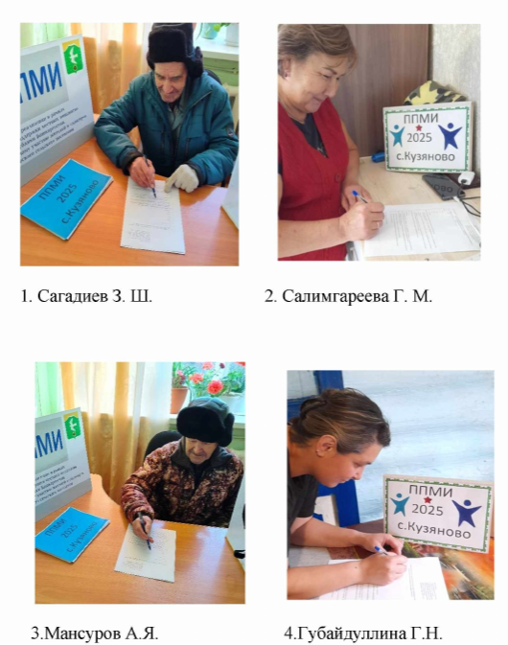
* Предложены к исключению (проект постановления Правительства Республики Башкортостан «О внесении изменений в постановление Правительства Республики Башкортостан от 06 февраля 2023 года № 39 «О реализации на территории Республики Башкортостан проектов развития общественной инфраструктуры, основанных на местных инициативах»)
**На одном листе А4 рекомендуем размещать несколько фотографий, на которых видны респонденты. На фотографии должны присутствовать опознавательные знаки ППМИ, фотографии должны быть подписаны, нумерация в соответствии с данными из Заявки, Аналитической ведомости.

